Лабораторная работа 4
  - Реализация основных моделей в агентном подходе
Сахно Никита Вячеславович
Содержание
Цель работы 2
Задание 2
Выполнение лабораторной работы 2
Выводы 11

Список иллюстраций
Рисунок 1: Логическая схема локальной сети 2
Рисунок 2: Настройка trunk-порта на интерфейсе Gig0/2 коммутатора 3
Рисунок 3: Настройка trunk-порта на интерфейсе Fa0/23 коммутатора 3
Рисунок 4: Настройка trunk-порта на интерфейсе Fa0/23 коммутатора 3
Рисунок 5: Пингование сервера mail и web 3
Рисунок 6: Режим симуляции 4
Рисунок 7: Просмотр состояния протокола STP для vlan3 4
Рисунок 8: Настройка коммутатора корневым 4
Рисунок 9: Режим симуляции движения пакетов ICMP 5
Рисунок 10: Настройка режима Portfast 5
Рисунок 11: Настройка режима Portfast 5
Рисунок 12: Настройка режима Portfast 6
Рисунок 13: Пингование сервера 7
Рисунок 14: Разрыв соединения 7
Рисунок 15: Режим работы по протоколу Rapid PVST+ 8
Рисунок 16: Режим работы по протоколу Rapid PVST+ 8
Рисунок 17: Режим работы по протоколу Rapid PVST+ 8
Рисунок 18: Режим работы по протоколу Rapid PVST+ 8
Рисунок 19: Режим работы по протоколу Rapid PVST+ 8
Рисунок 20: Пингование сервера mail 9
Рисунок 21: Разрыв соединение 9
Рисунок 22: Время восстановления сервера 9
Рисунок 23: Логическая схема локальной сети с агрегированным соединением 10
Рисунок 24: Настройка агрегирования каналов 10
Рисунок 25: Настройка агрегирования каналов 10
Рисунок 26: Настройка агрегирования каналов 11

Список таблиц
Элементы списка иллюстраций не найдены.

Цель работы
Изучение возможностей протокола STP и его модификаций по обеспечению отказоустойчивости сети, агрегированию интерфейсов и перераспределению нагрузки между ними.

Задание
- Сформируйте резервное соединение между коммутаторами msk-donskayasw-1 и msk-donskaya-sw-3.
- Настройте балансировку нагрузки между резервными соединениями.
- Настройте режим Portfast на тех интерфейсах коммутаторов, к которым подключены серверы.
- Изучите отказоустойчивость резервного соединения.
- Сформируйте и настройте агрегированное соединение интерфейсов Fa0/20 – Fa0/23 между коммутаторами msk-donskaya-sw-1 и msk-donskaya-sw-4.
- При выполнении работы необходимо учитывать соглашение об именовании.

Выполнение лабораторной работы
Сформировал резервное соединение между коммутаторами msk-donskayasw-1 и msk-donskaya-sw-3. Для этого: – заменил соединение между коммутаторами msk-donskaya-sw-1 (Gig0/2) и msk-donskaya-sw-4 (Gig0/1) на соединение между коммутаторами msk-donskaya-sw-1 (Gig0/2) и msk-donskaya-sw-3 (Gig0/2); – сделал порт на интерфейсе Gig0/2 коммутатора msk-donskaya-sw-3 транковым: msk−donskaya −sw −3(config)#int g0/2 msk−donskaya −sw −3(config −if)#switchport mode trunk – соединение между коммутаторами msk-donskaya-sw-1 и msk-donskayasw-4 сделал через интерфейсы Fa0/23, не забыв активировать их в транковом режиме (рис. 4).
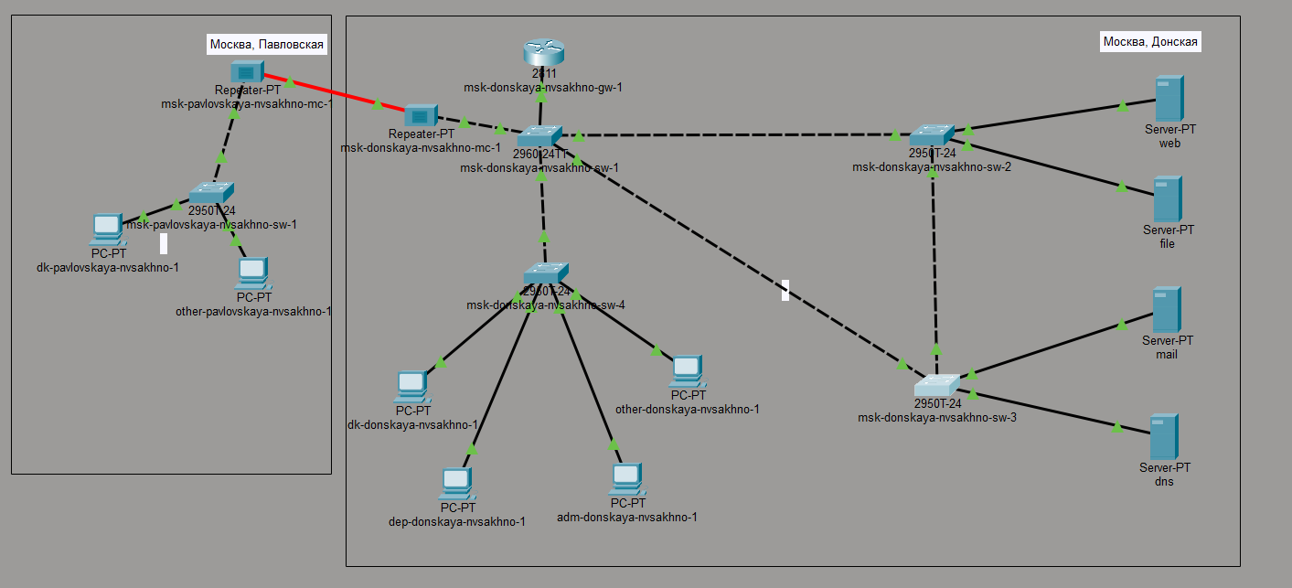
Рисунок 1: Логическая схема локальной сети

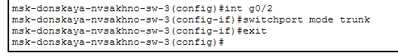
Рисунок 2: Настройка trunk-порта на интерфейсе Gig0/2 коммутатора

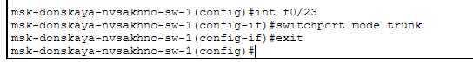
Рисунок 3: Настройка trunk-порта на интерфейсе Fa0/23 коммутатора

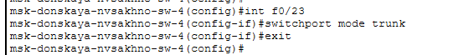
Рисунок 4: Настройка trunk-порта на интерфейсе Fa0/23 коммутатора
С оконечного устройства dk-donskaya-1 пропинговал серверы mail и web (рис. 5).
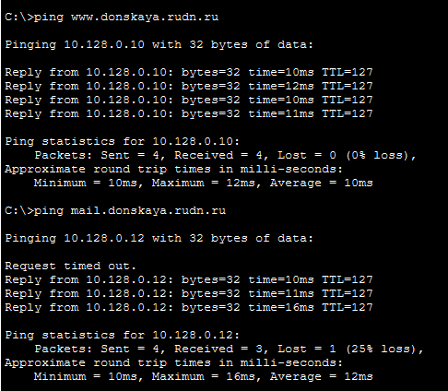
Рисунок 5: Пингование сервера mail и web
В режиме симуляции проследите движение пакетов ICMP. Убедитесь, что движение пакетов происходит через коммутатор msk-donskaya-sw-2. (рис. 6).
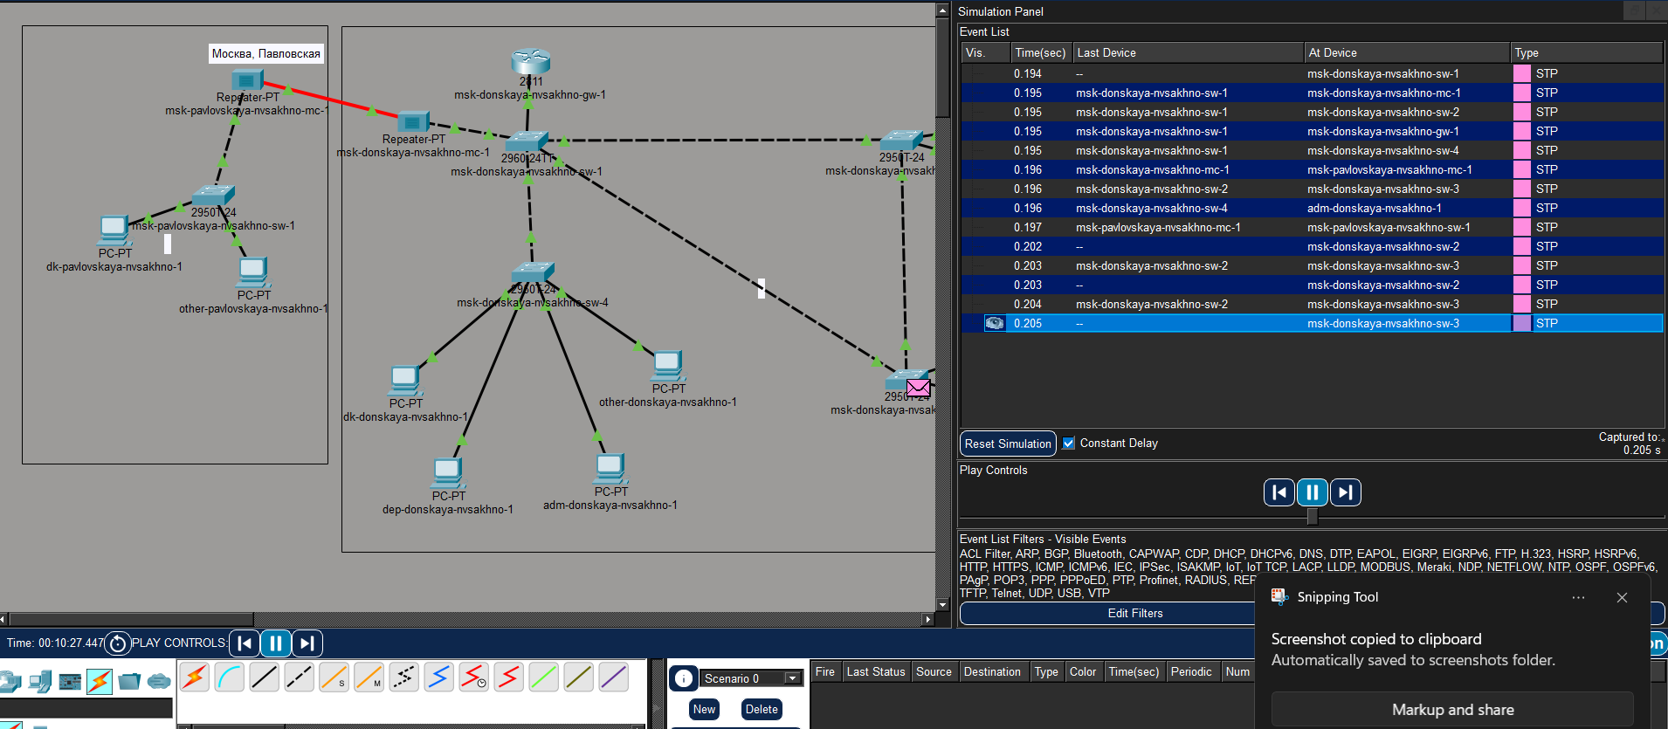
Рисунок 6: Режим симуляции
На коммутаторе msk-donskaya-sw-2 посмотрел состояние протокола STP для vlan 3. (рис. 7).
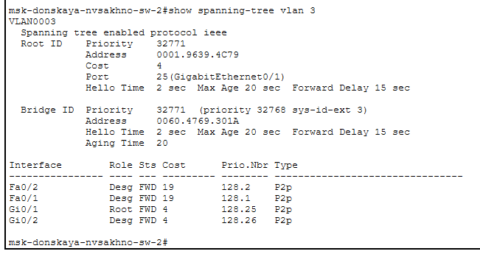
Рисунок 7: Просмотр состояния протокола STP для vlan3
В качестве корневого коммутатора STP настроил коммутатор mskdonskaya-sw-1 (рис. 8).
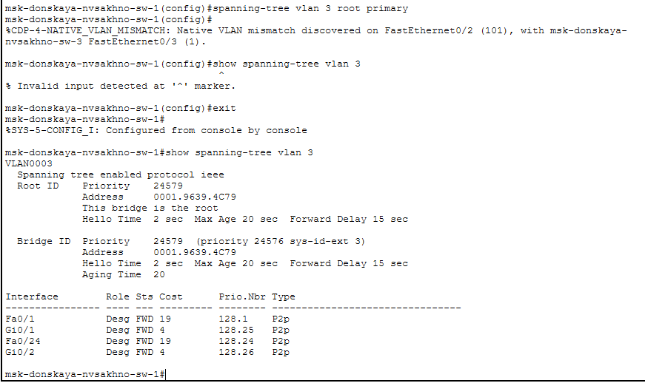
Рисунок 8: Настройка коммутатора корневым
Используя режим симуляции, убедился, что пакеты ICMP пойдут от хоста dk-donskaya-1 до mail через коммутаторы msk-donskaya-sw-1 и mskdonskaya-sw-3, а от хоста dk-donskaya-1 до web через коммутаторы msk-donskaya-sw-1 и msk-donskaya-sw-2 (рис. 9).
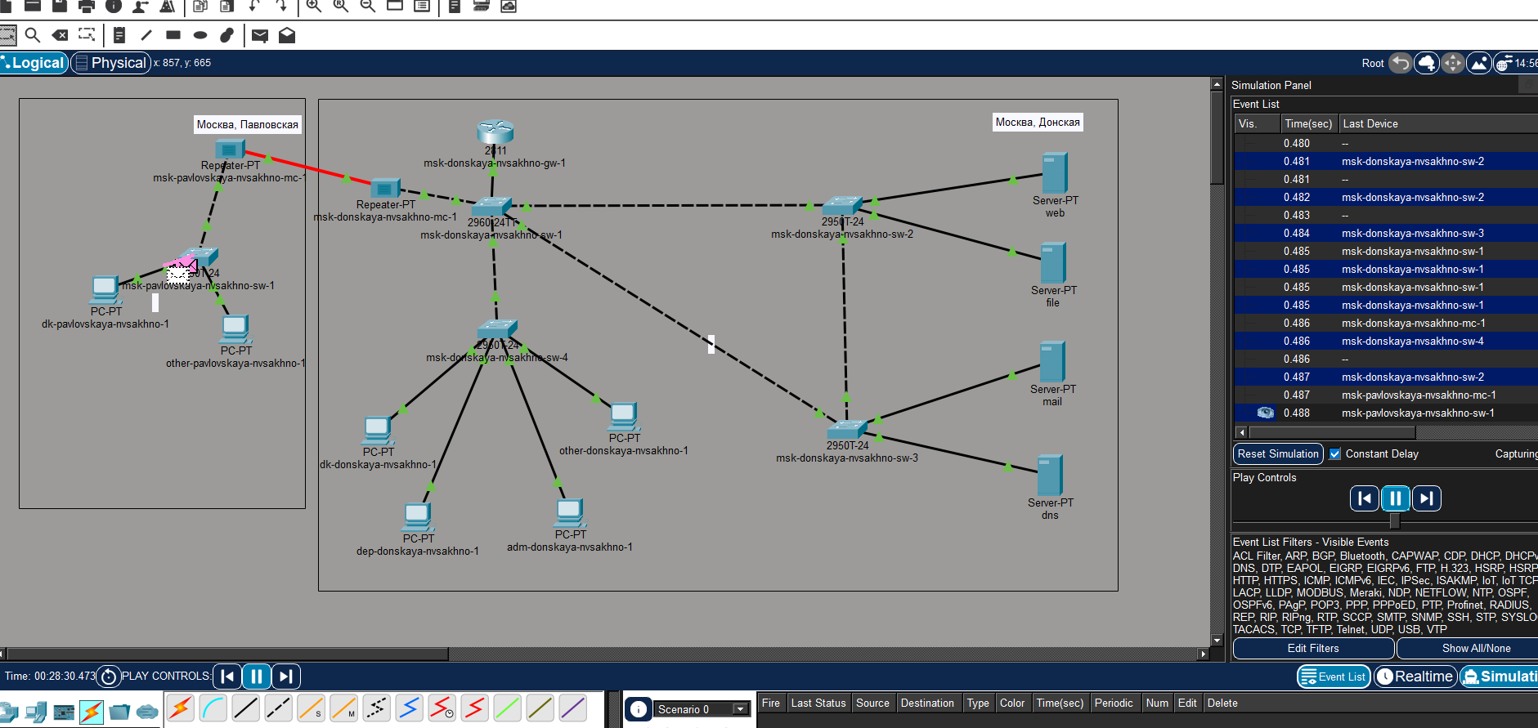
Рисунок 9: Режим симуляции движения пакетов ICMP
Настроил режим Portfast на тех интерфейсах коммутаторов, к которым подключены серверы. (рис. 10).
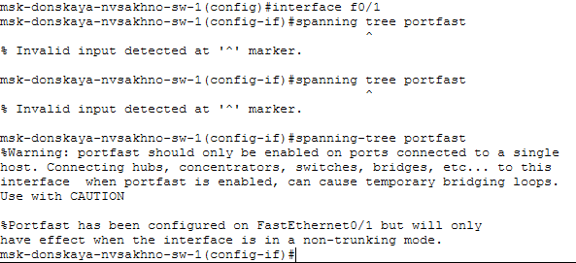
Рисунок 10: Настройка режима Portfast

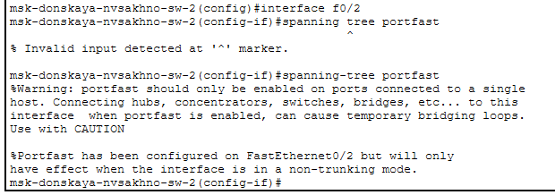
Рисунок 11: Настройка режима Portfast

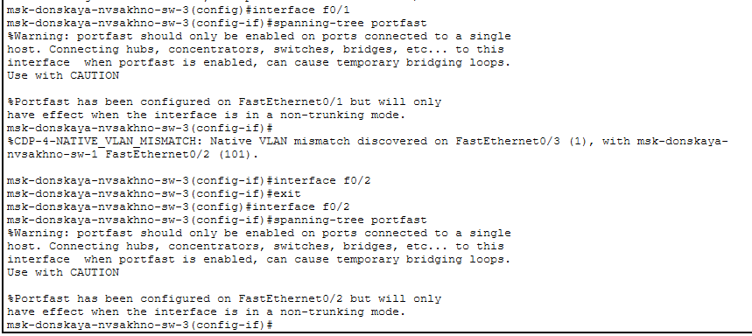
Рисунок 12: Настройка режима Portfast
Изучил отказоустойчивость протокола STP и время восстановления соединения при переключении на резервное соединение. Для этого использовал команду ping -n 1000 mail.donskaya.rudn.ru на хосте dk-donskaya-1, а разрыв соединения обеспечил переводом соответствующего интерфейса коммутатора в состояние shutdown. (рис. 13).
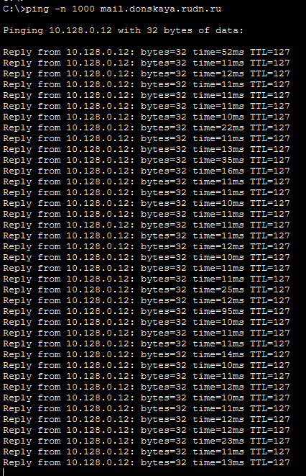
Рисунок 13: Пингование сервера

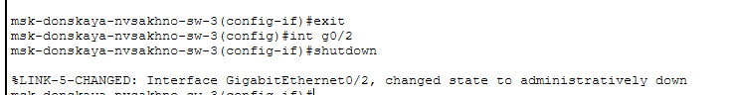
Рисунок 14: Разрыв соединения
Переключил коммутаторы режим работы по протоколу Rapid PVST+:
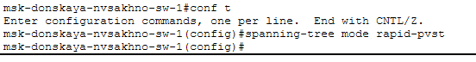
Рисунок 15: Режим работы по протоколу Rapid PVST+

Рисунок 16: Режим работы по протоколу Rapid PVST+

Рисунок 17: Режим работы по протоколу Rapid PVST+

Рисунок 18: Режим работы по протоколу Rapid PVST+

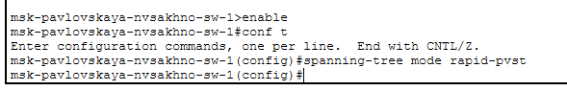
Рисунок 19: Режим работы по протоколу Rapid PVST+
Изучил отказоустойчивость протокола Rapid PVST+ и время восстановления соединения при переключении на резервное соединение. (рис. 20).
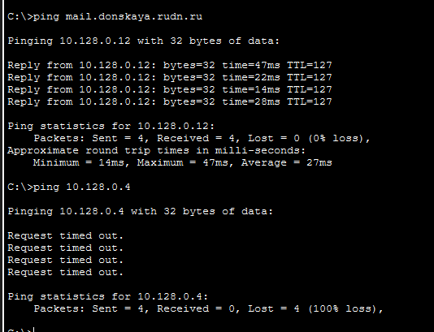
Рисунок 20: Пингование сервера mail

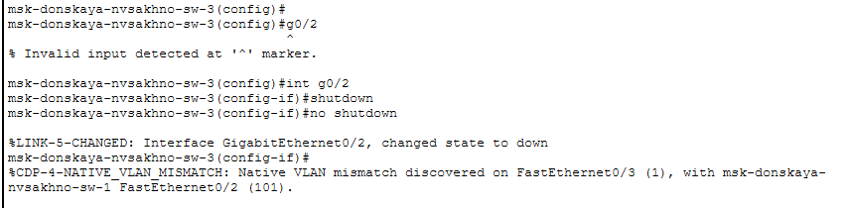
Рисунок 21: Разрыв соединение
Сразу после разрыва задержки по времени не было, сеть перестроилась (рис. 22).
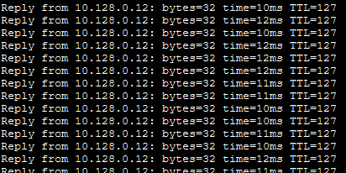
Рисунок 22: Время восстановления сервера
Сформировал агрегированное соединение интерфейсов Fa0/20 – Fa0/23 между коммутаторами msk-donskaya-sw-1 и msk-donskaya-sw-4(рис. 23).
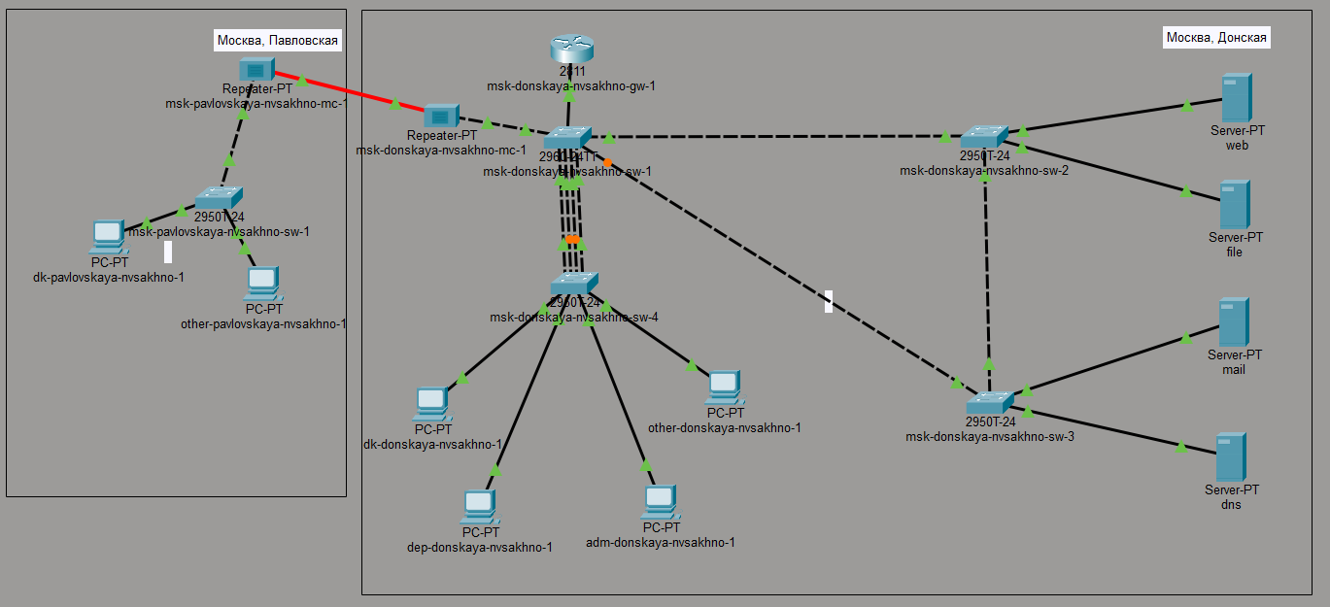
Рисунок 23: Логическая схема локальной сети с агрегированным соединением
Настроил агрегирование каналов (режим EtherChannel):
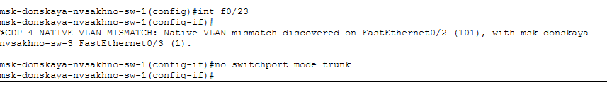
Рисунок 24: Настройка агрегирования каналов

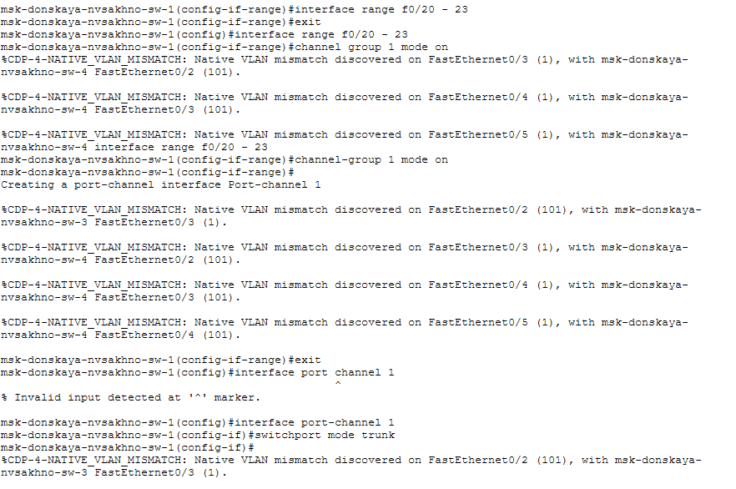
Рисунок 25: Настройка агрегирования каналов

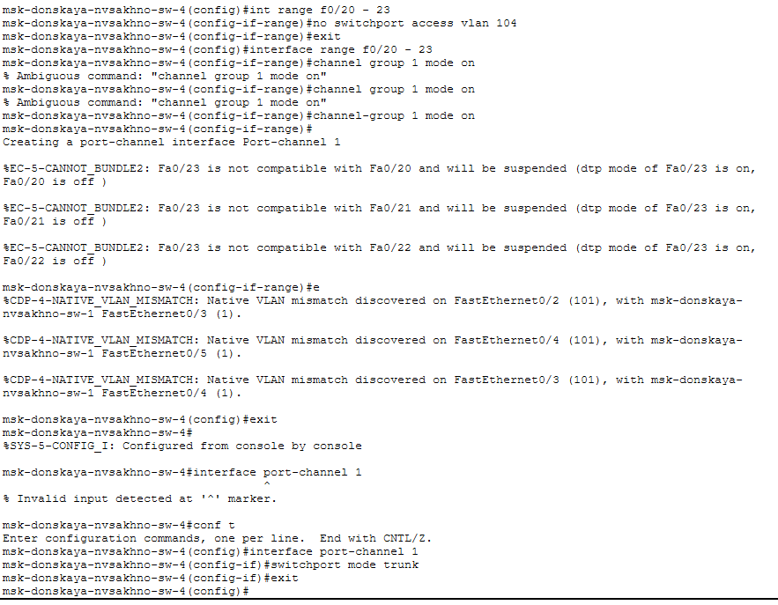
Рисунок 26: Настройка агрегирования каналов

Выводы
В ходе выполнения работы я изучил возможности протокола STP и его модификаций по обеспечению отказоустойчивости сети, агрегированию интерфейсов и перераспределению нагрузки между ними.

